Wirtschaftspolitik
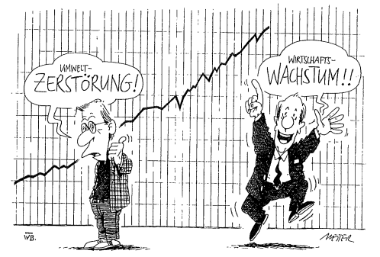

Hrsg.: Bundeszentrale für politische Bildung, 53113 Bonn. Autoren: Katina Kuhn, Marco Rieckmann, Verantwortl. Redakteurin: Iris Möckel; Redakteur: Tim Schmalfeldt. Gestaltung: Leitwerk Köln; Themenblätter im Unterricht / Herbst 2006_Nr 57

- Erläutern Sie bitte, welcher Zielkonflikt durch die Karrikatur verdeutlicht werden soll!

- Im Bereich wirtschaftliches Handeln wird oft das Ideal der Nachhaltigkeit propagiert.
Erläutern Sie bitte, was darunter zu verstehen ist!

- Entwickeln Sie bitte zwei Lösungsmöglichkeiten für die Vereinbarung von wirtschaftlichen und umweltpolitischen Zielen!

